114年7月28日餐點照片
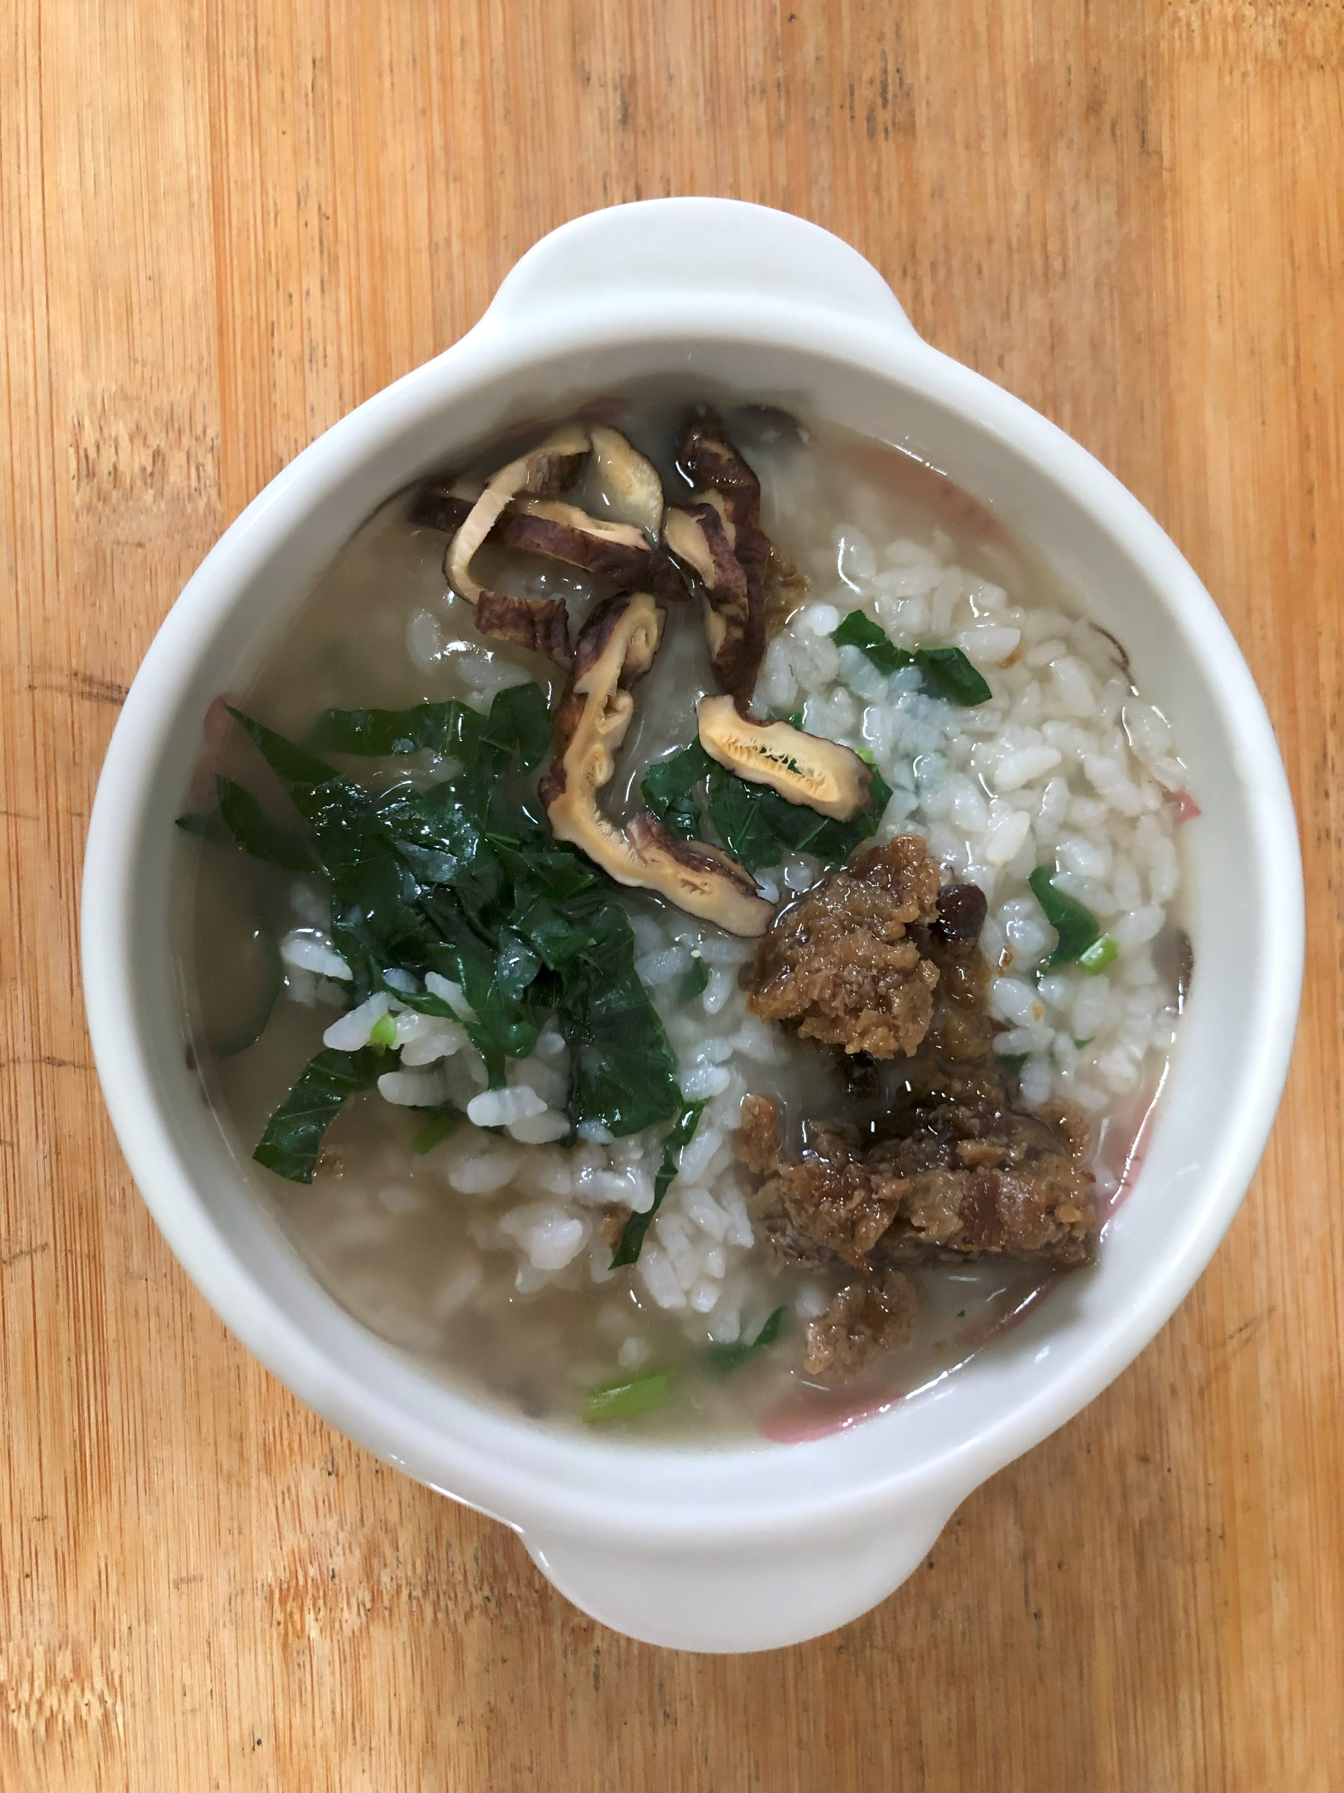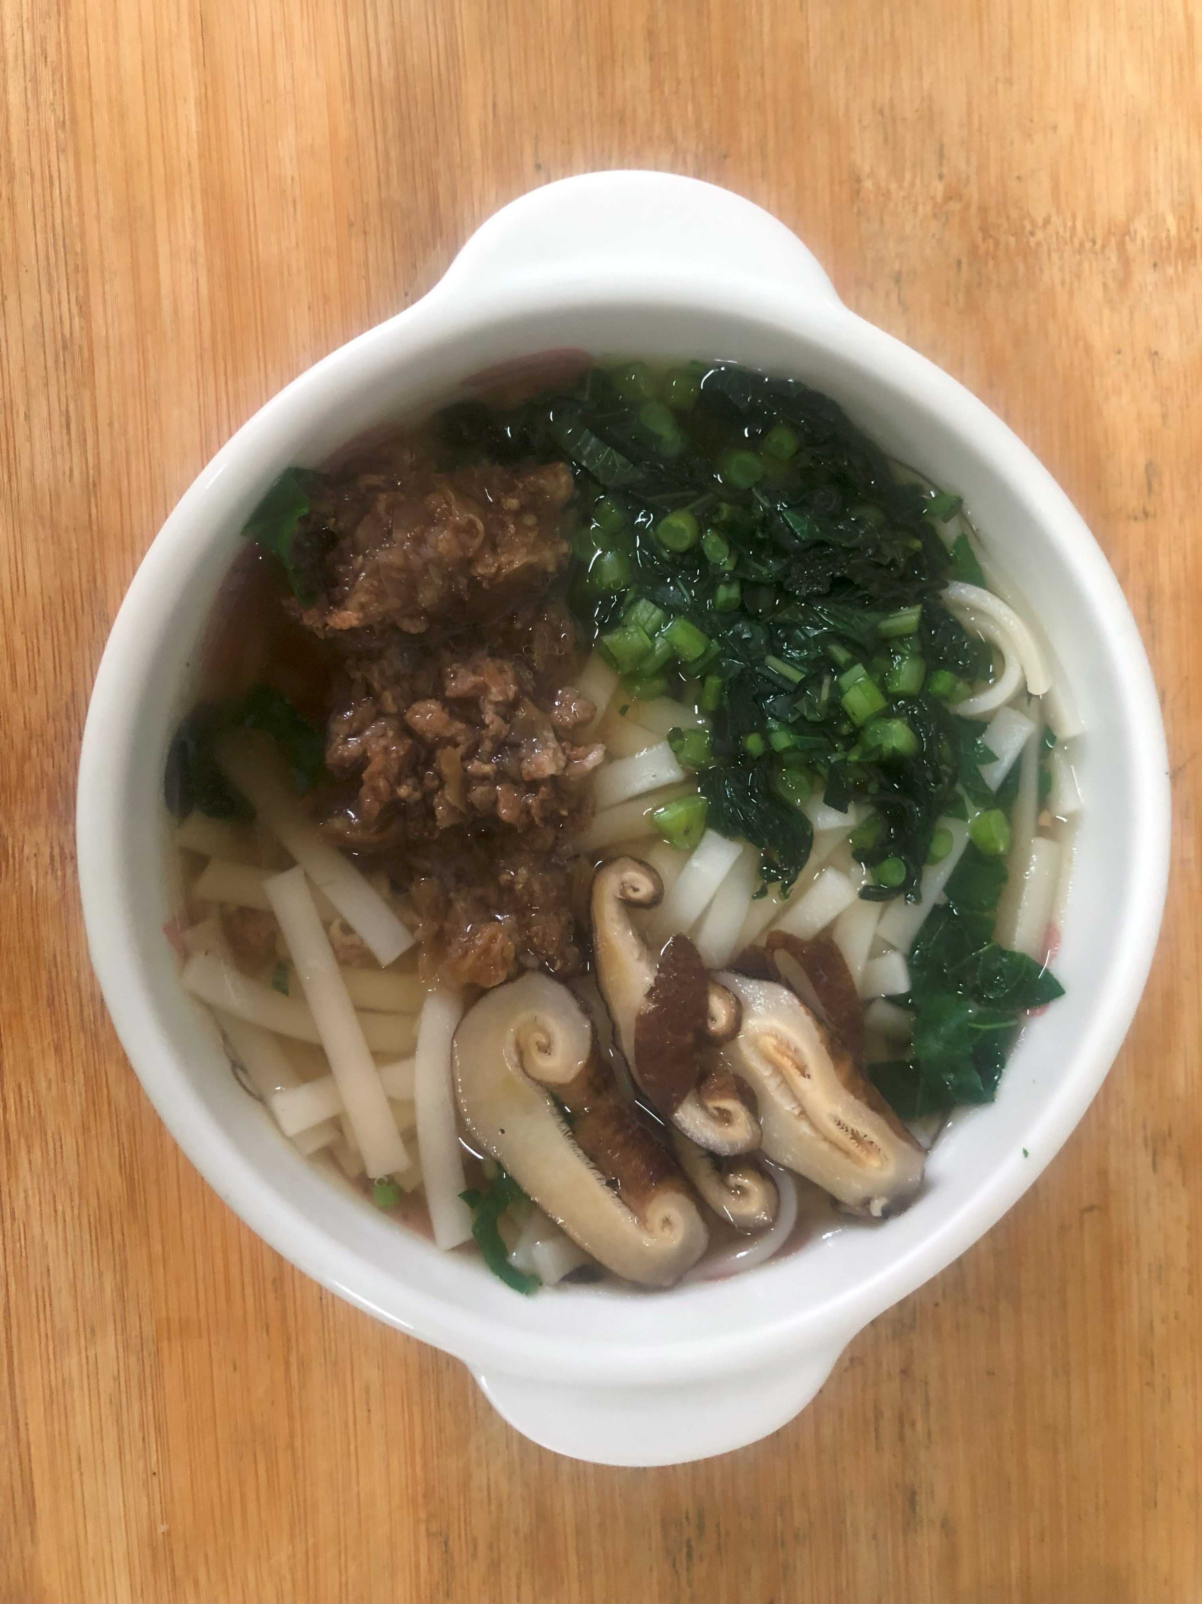
早餐(香菇蔬菜粥) 下午點心(香菇素羹麵)
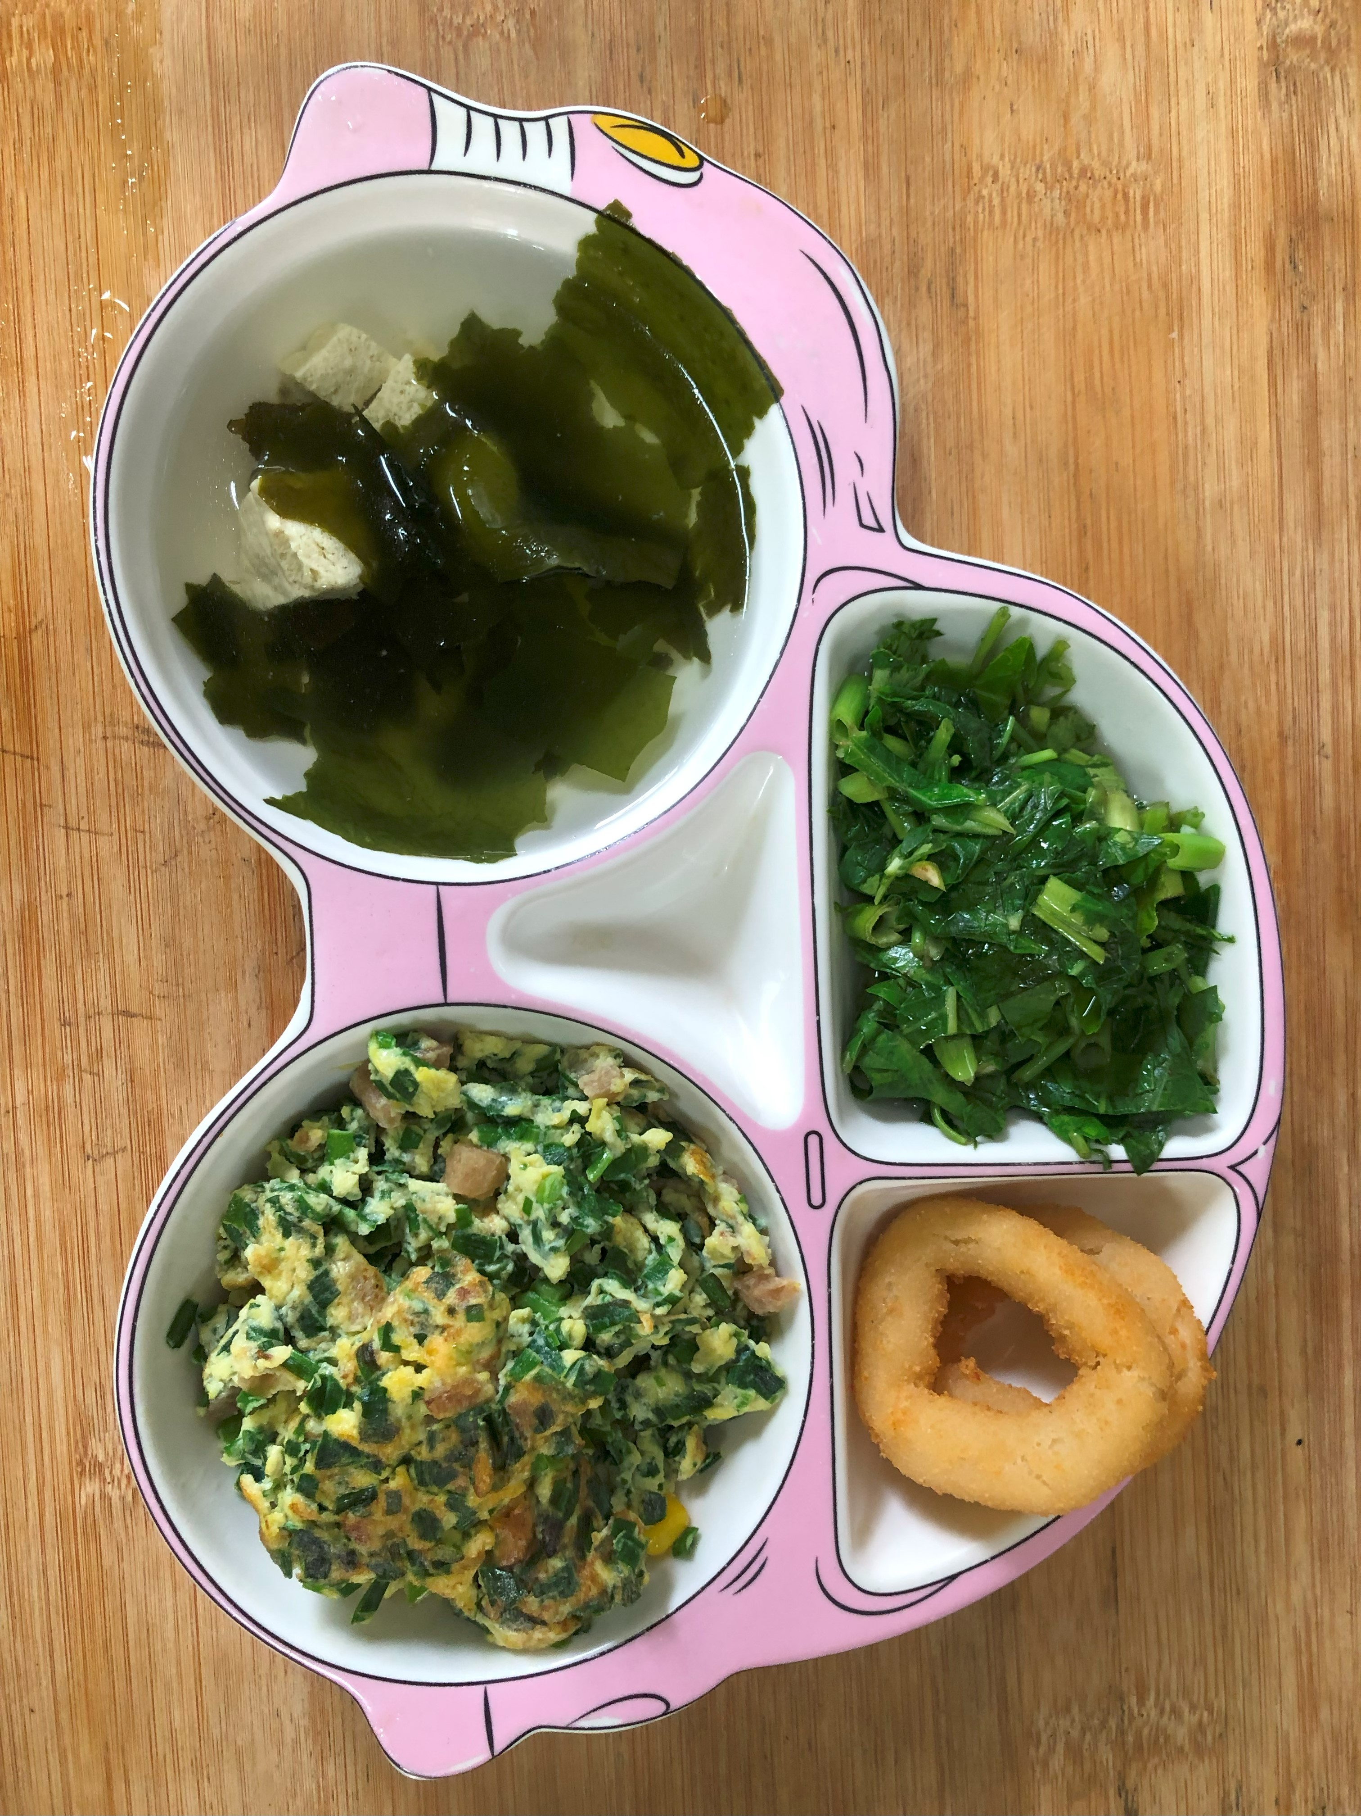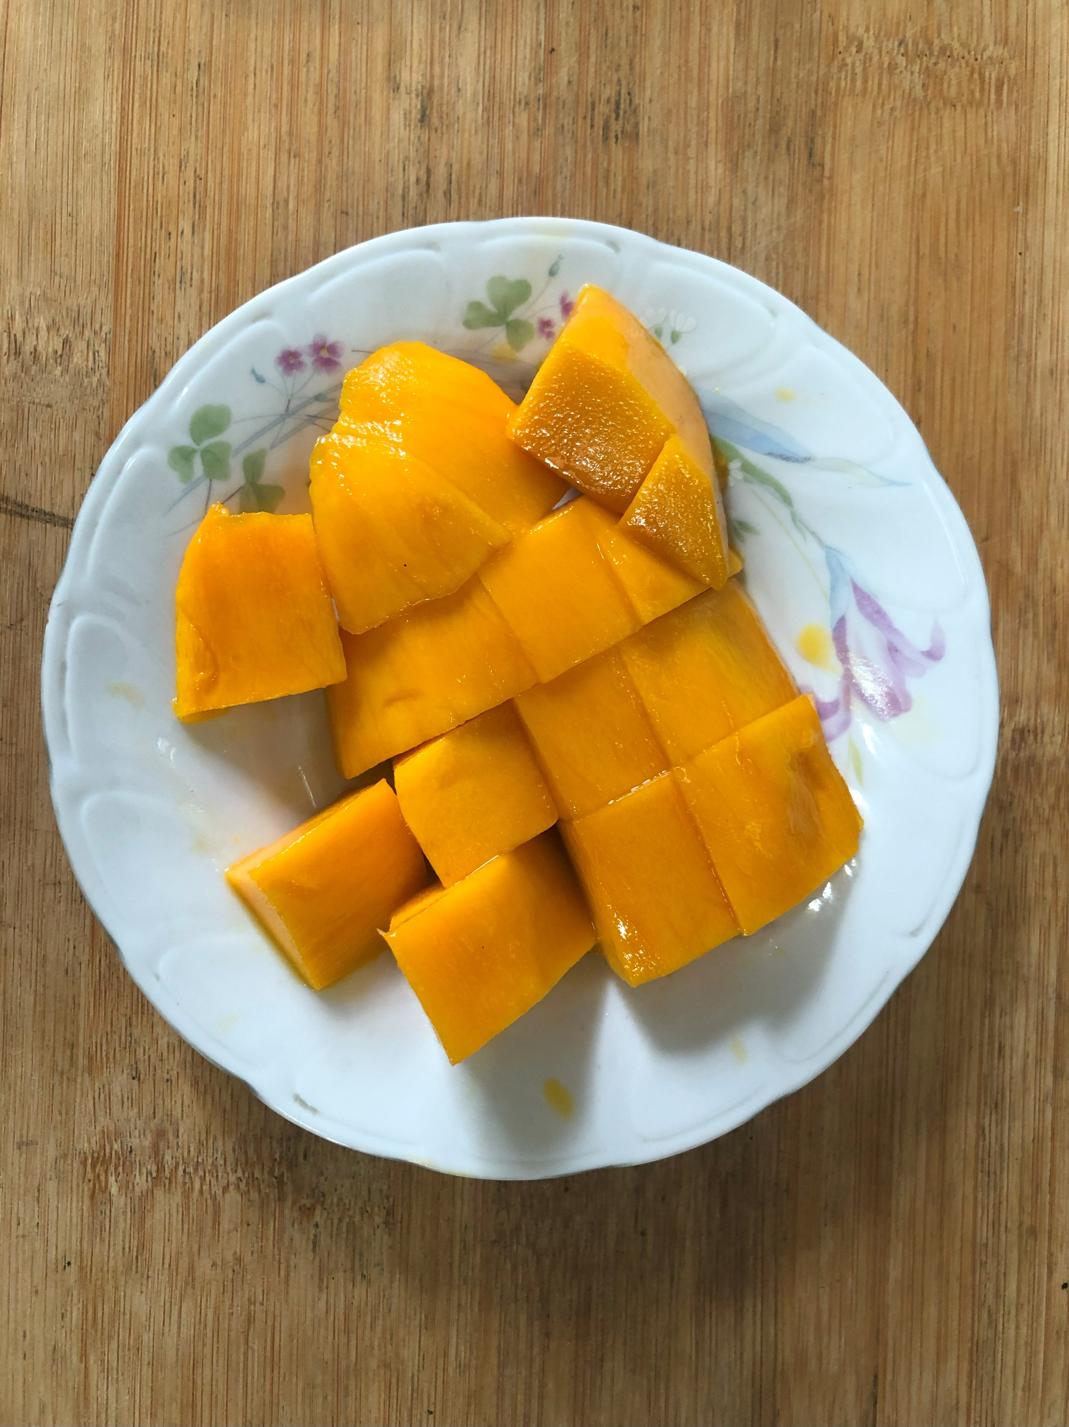
午餐(微笑薯餅、塔香玉米煎蛋、炒地瓜葉、紫菜豆腐湯、芒果)

